# Giáo án Thực hành chủ đề 2: Chủ nghĩa xã hội từ 1917 đến nay

*Chỉ 400k mua trọn bộ Giáo án Lịch sử 11 Chân trời sáng tạo bản word trình bày đẹp mắt (Chỉ 50k cho 1 bài giảng bất kì):*  
**B1**: Gửi phí vào tài khoản **0711000255837 - NGUYEN THANH TUYEN** - Ngân hàng Vietcombank **(QR)**  
**B2**: Nhắn tin tới zalo **Vietjack Official - nhấn vào đây** để thông báo và nhận giáo án.  
Xem thử tài liệu tại đây: **Link tài liệu**  
**Giáo án Lịch sử 11 Thực hành chủ đề 2 (Chân trời sáng tạo): Chủ nghĩa xã hội từ 1917 đến nay**  
**I. MỤC TIÊU**  
**1. Kiến thức**  
- Hệ thống hóa những nội dung kiến thức cơ bản đã học trong chủ đề 2 – Chủ nghĩa xã hội từ 1917 đến nay  
- Vận dụng kiến thức để làm bài tập thực hành  
**2. Năng lực**  
**- Năng lực chung:**   
+ Năng lực giải quyết vấn đề và sáng tạo thông qua việc thực hiện nhiệm vụ một cách độc lập, thể hiện sự sáng tạo  
+ Năng lực giao tiếp và hợp tác: Thể hiện thông qua hoạt động nhóm, trao đổi thảo luận và báo cáo sản phẩm  
**- Năng lực đặc thù:** năng lực tìm hiểu lịch sử; năng lực nhận thức và tư duy lịch sử: thông qua việc thực hiện các nhiệm vụ học tập, lập bảng thống kê, trả lời câu hỏi liên quan đến nội dung bài học; tự đánh giá chéo phần trả lời câu hỏi bài tập của bản thân/bạn bè  
**3. Về phẩm chất**  
*- Trung thực***:** Báo cáo trung thực kết quả học tập của cá nhân hoặc nhóm.  
*- Trách nhiệm:* Có tinh thần trách nhiệm, thực hiện đầy đủ các hoạt động do GV tổ chức.  
**II. THIẾT BỊ DẠY HỌC VÀ HỌC LIỆU**  
**1. Giáo viên**  
- Kế hoạch bài dạy và bài trình chiếu Powerpoint  
- Phiếu học tập  
- Máy tính (điện thoại) kết nối máy chiếu.  
**2. Học sinh:** SGK, sách bài tập  
**III. TIẾN TRÌNH DẠY HỌC**   
**A. HOẠT ĐỘNG KHỞI ĐỘNG**  
**a. Mục tiêu:** HS trả lời được câu hỏi liên quan đến các cuộc cách mạng tư sản và sự phát triển của CNTB thông qua trò chơi “Cá cược”  
**b. Nội dung:** GV trình chiếu cho HS quan sát hình ảnh, nêu câu hỏi. HS làm việc cá nhân, trả lời câu hỏi  
**c. Sản phẩm học tập:** Câu trả lời của HS   
**d. Tổ chức thực hiện:**   
**- Bước 1: GV chuyển giao nhiệm vụ học tập**  
GV nêu thể lệ trò chơi “Cá cược” như sau: Trong thời gian 60s HS cá cược xem mình kể được bao nhiêu quốc gia theo con đường CNXH (yêu cầu tối thiểu là 8 nước)  
+ Kể được 8 nước được: 8 điểm  
+ Kể được trên 8 nước được: 10 điểm (tổng 14 nước)  
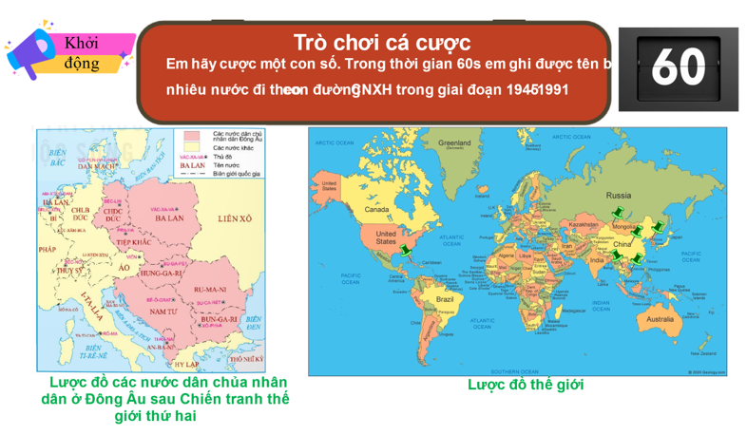  
**.........................................................................**  
**.........................................................................**  
**.........................................................................**  
**Tài liệu có 7 trang, trên đây là tóm tắt 2 trang đầu của Giáo án Lịch sử 11 Thực hành chủ đề 2 Chân trời sáng tạo.**  
Xem thử tài liệu tại đây: **Link tài liệu**  
**Xem thêm giáo án Lịch sử lớp 11 bộ sách Chân trời sáng tạo hay, chi tiết khác:**  
Giáo án Bài 2: Sự xác lập và phát triển của chủ nghĩa tư bản  
Giáo án Bài 3: Liên bang Cộng hòa xã hội chủ nghĩa Xô Viết ra đời và sự phát triển của chủ nghĩa xã hội sau chiến tranh thế giới thứ hai  
Giáo án Thực hành chủ đề 1: Cách mạng tư sản và sự phát triển của chủ nghĩa tư bản  
Giáo án Bài 4: Chủ nghĩa xã hội từ năm 1991 đến nay  
Giáo án Bài 5: Quá trình xâm lược và cai trị của chủ nghĩa thực dân ở Đông Nam Á